**ניתוח ממצאים מניטור מדיה ותקשורת**

מידע ומסרים הנחיות לאוכלוסייה

* קריאות רבות לעצור את שטף התרומות (מקומות אחסון מלאים וכן יש שאיפה להטיל את כלל עלויות הטיפול באוכלוסייה על החברה)
* במסיבת העיתונאים שנערכה ביום א' בערב נאמר כי ניתן להניח שישנו סיכוי לגופות שלא יימצאו כלל.

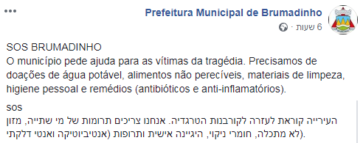

מידע לא מאומת/ שמועות

* פורסם ברשתות החברתיות כי ישנם מתחזים לגורמים האוספים לכאורה תרומות לנפגעים.

התנהגות אוכלוסייה והלכי רוח

* הכעס מופנה לבחרה ולממשל עדיין במרכז השיח.
* פערים מרכזיים מבחינת תושבים:
* תחושה כי לא נעשה מספיק לאיתור ניצולים (בעניין זה עולות הרבה ציפיות מן המשלחת הישראלית)
* מחסור במידע – יש דרישה ליותר מידע, מעבר להתרעות שנועדו להצלת חיים (כגון התרעה על העלייה במפלס המים).
* עיסוק נרחב בהצלת בעלי חיים (קריאה לעזרה לבעלי חיים, צילומי חילוצים וכיוב')
* התיייחסות נרחבת למשלחת הישראלית, המלווה בציפיות רבות ומופרזות.

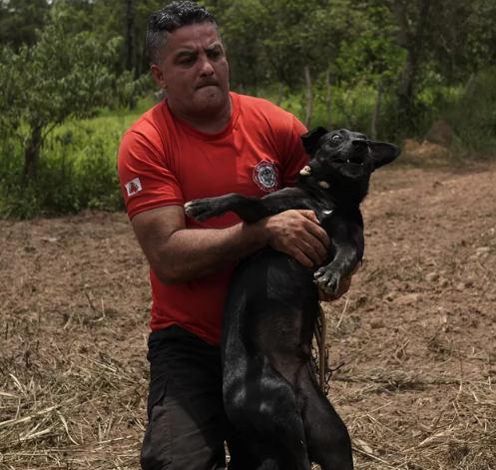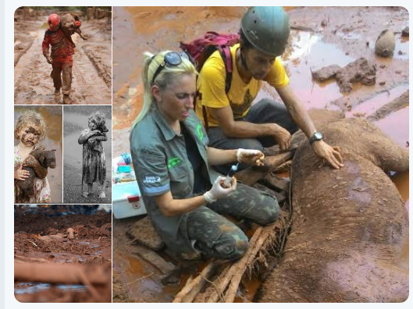

טיפול באוכלוסייה

* הוקמו מרכזי משפחות, המאוישים ע"י ארגוני מתנדבים.

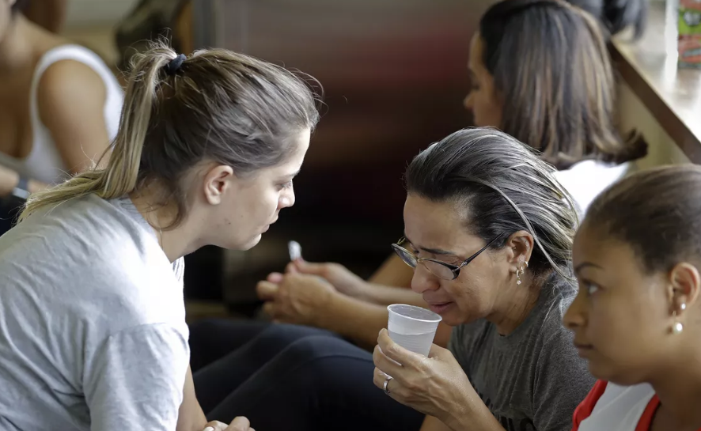

* חברת VALE מעסיקה גורם לפניות הציבור וכן מספקת מים וצרכים נוספים לתושבים.

תפקוד המשק ושירותים לאזרח

* לא עולים פערים משמעותיים בשירותים לאוכלוסייה ובתשתיות
* פורסם ברשתות החברתיות מידעון בדבר שירותי בריאות שפועלים באזור המסווגים לפי חירום ורפואה קהילתית.

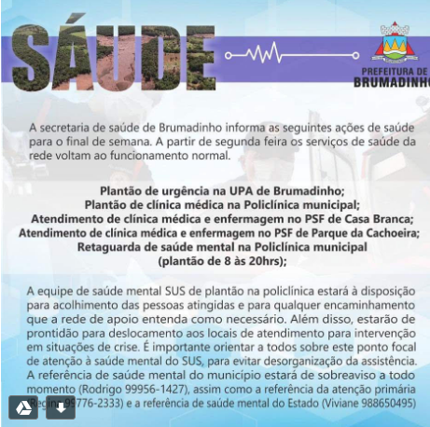

* פורסמו מספרי טלפון עבור נפגעי חרדה.

פינוי אוכלוסייה

* כ24,000 פונו אתמול מחשש לפריצת סכר נוסף (סכר 1) חלק מהתושבים הורשו לחזור לבתיהם, אך יש חשש הנובע מפגיעה משמעותית באמון.

